PM ÅSS Race 2023
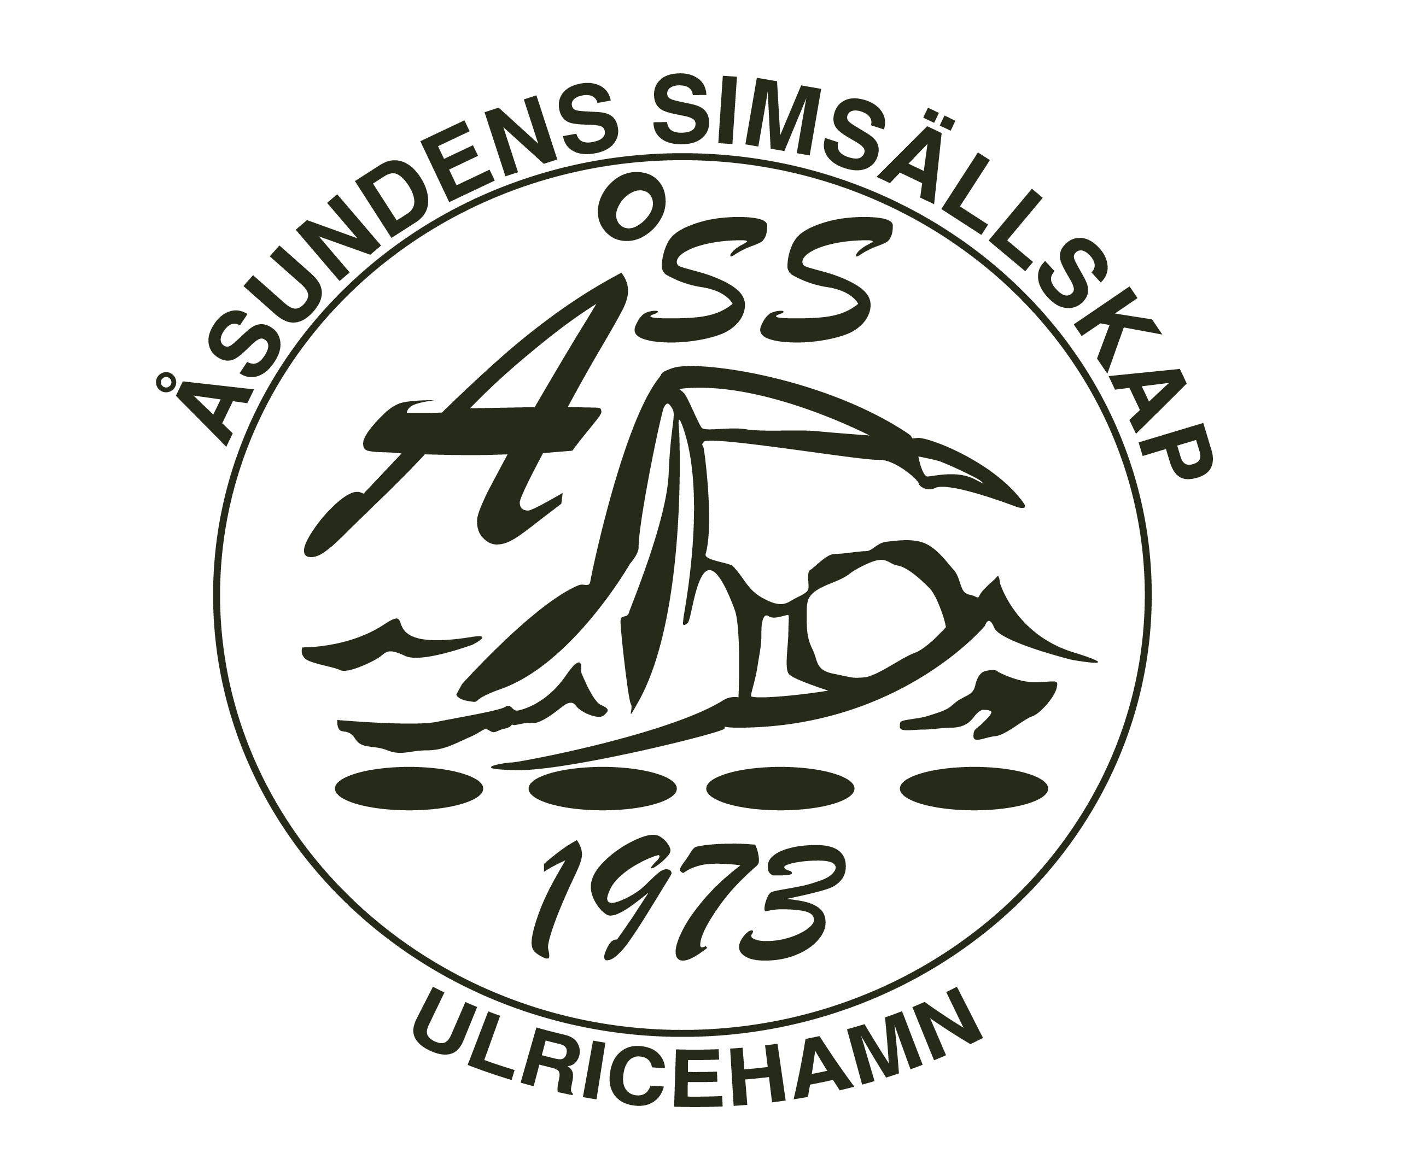Lördagen den 7 oktober
Simhall:
Ulricehamns sim & sporthall, Tre Rosors väg 2.
Tävlingen genomförs på 6 stycken 25 meters banor med eltidtagning.

Publik:
Simmare och publik är välkomna inne vid bassängen men antalet sittplatser är begränsat. Varje klubb får även ett område i sporthallen som ligger i direkt anslutning till simhallen. Ta gärna med er aktivitetssaker så som kortlek, hopprep och boll. Callroom är i sporthallen, se mer info om detta nedan.

Bassänglångsidan mot omklädningsrummen är endast avsedd för tränare och simmare som har simmat och är på väg till omklädning. Ingen publik på denna långsida.

Parkering:
Parkering finns vid simhallen, samt vid Tingsholmsgymnasiet.

Tävlingstider:
Simhallen öppnar 07:15
Pass 1: Tävlingsstart kl. 09:30.
Insim 08:00-08:30 Elfsborg, ÅSS
Insim 08:30-09:00 Alingsås SLS, Varberg, Karlsborg, Mariestad, Simklubben Alingsås, Skara, SK70
Pass 2: Startar ca 60minuter efter pass 1 slutar. Fritt insim under pausen fram till 15min innan start.

Omklädning:
Tag med hänglås till skåpen. Dela gärna skåp med varandra.

Avsim:
Inget avsim.

Klubbfack:
Finns i simhallens entré.

Heatlistor:
3-6st till varje klubb i klubbfacket.
Livetiming https://www.livetiming.se/index.php?cid=7429

Tränarmöte:
Sker i personalrummet vid simhallens entré – samling kl. 08:30.

Funktionärsmöte:
Sker i personalrummet vid simhallens entré – samling kl. 09:00 eller direkt efter tränarmötets slut.

Inmarsch:
Inmarsch hålls i sporthallen strax efter 9. Vi önskar 2 simmare per klubb till detta. Samling i sporthallen när speaker säger till.

Hängande start:
Tävlingen genomförs med hängande start men inte i ryggsimsgrenarna och inte i 25m-grenarna.
Strykningar:
Strykningar görs via tränarappen ( http://app.livetiming.se ).
Strykningar till pass 1 görs senast fredag 6/10 kl. 13:00.
Strykningar till pass 2 görs senast lördag 7/10 kl. 10:00.
Efteranmälan och tomma banor kommer att debiteras dubbel startavgift (stryk i tid så slipper vi tomma banor)

Om ni som tränare inte har fått inloggningsuppgifterna till tränarappen vänligen kontakta tavling@asundenssim.se .

Lagkapper:
Namn på lagkappssimmare ges i tränarappen ( http://app.livetiming.se ).
Namn på lagkappssimmare pass 1 skall vara givna senast lördag 7/10 kl. 10:00
Namn på lagkappssimmare pass 2 skall vara givna innan pass 2 startar.

Callroom, framslussning heatvis till start:
Callroom är i sporthallen. Funktionärer lotsar sedan simmarna från sporthall till startpall. Det tar ca 5min från sporthall till startpall. Simmare skall vara redo för upprop ca 10min innan sitt heat.

Resultatlista:
Anslås i sporthallen.
Livetiming https://www.livetiming.se/index.php?cid=7429

Prisutdelning:
Deltagarmedalj för 12 år och yngre ligger i klubbfacket vid ankomst.
Prisutdelning till åldersgrupper 13 år och äldre sker i sporthallen. Se tidschema i grenlista på sista sidan.

Mat:
Gästande klubbar erbjuds att beställa lunch. Det som erbjuds är lasange för 120kr. Bröd, sallad och dricka ingår. Beställningar görs till: tavling@asundenssim.se senast söndag 1/10.

Kiosk:
Frallor, fika, frukt, kaffe, dryck mm finns till försäljning i vår kiosk i entrén till simhallen. Notera att vi helst tar emot Swish-betalningar i kiosken, så vi minimerar kontanterna. Här hämtas även beställd mat.

Försäljning av simutrustning:
Larssons Swimwear är på plats med en monter där simutrustning finns till försäljning.

Extralopp:
Extralopp 50-200m erbjuds direkt efter pass 1. Simmaren väljer simsätt och distans 50-200m. Max ett heat per kön, först till kvarn. Startavgift 140kr/start. Anmälan till tavling@asundenssim.se

Funktionärshjälp:
Funktionärshjälp mottages tacksamt då vi är en liten klubb med ganska få utbildade funktionärer i nuläget. Meddela oss om du ställer upp via mail på tavling@asundenssim.se. Funktionärer bjuds på mat och fika.

Tävlingsansvariga/Kontakt:
Email: tavling@asundenssim.se
Jonas Karlsson: 070-3353385
Mikael Lindgren: 072-0779513 (frågor kring anmälan)
Åldersklasser
Regelverk
12år o yngre enl. fortsättningstävling (enklare regelverk där simmaren diskas på färre grunder).
13år o äldre tillämpar fullt regelverk.
17år och äldre (född 2006 och tidigare)
15-16år (född 2008 och 2007)
14år (född 2009)
13år (född 2010)
12år och yngre (född 2011 och senare).
Lagkapp indelat i två åldersklasser: 12år o.y. och 13år o.ä.

Grenordning ÅSS Race 2023
Pass 1
1 | 100m Frisim | Mixed | 12år o yngre | Simmare får bara delta i en av grenarna 1 och 2.
2 | 25m Frisim | Mixed | 12år o yngre
3 | 100m Frisim | Dam | 13år o äldre
4 | 100m Frisim | Herr | 13år o äldre
5 | 25m Fjäril | Mixed | 12år o yngre
6 | 50m Fjäril | Dam | 13år o äldre
7 | 50m Fjäril | Herr | 13år o äldre
25min paus. Prisutdelning gren 3, 6, 4 och 7. I Sporthallen. Startar direkt efter sista callroom-upprop för gren 7.
8 | 25m Ryggsim | Mixed | 12år o yngre | Simmare får bara delta i en av grenarna 8 och 9.
9 | 50m Ryggsim | Mixed | 12år o yngre
10 | 50m Ryggsim | Dam | 13år o äldre
11 | 50m Ryggsim | Herr | 13år o äldre
12 | 4x50m Medley | Mixed | 12år o yngre | *Mixed 12år o yngre: Alla kombinationer av flickor och pojkar tillåtna.  *Mixed 13år o äldre: 2st damer + 2st herrar.  *Simmare 12 år o yngre får delta i lagkapper för 13 år o äldre.  *Varje simmare får bara delta i en av lagkapperna (gren 12-15).
13 | 4x50m Medley | Mixed | 13år o äldre
14 | 4x50m Medley | Dam | 13år o äldre
15 | 4x50m Medley | Herr | 13år o äldre

60min lunchpaus. Prisutdelning gren 10, 11, 13, 14 och 15. I Sporthallen. Startar 5min efter målgång gren 15.

Pass 2
16 | 50m Bröstsim | Mixed | 12år o yngre | Simmare får bara delta i en av grenarna 16 och 17.
17 | 25m Bröstsim | Mixed | 12år o yngre
18 | 50m Bröstsim | Dam | 13år o äldre
19 | 50m Bröstsim | Herr | 13år o äldre
20 | 50m Frisim | Mixed | 12år o yngre
21 | 50m Frisim | Dam | 13år o äldre
22 | 50m Frisim | Herr | 13år o äldre
25min paus. Prisutdelning gren 18, 21, 19 och 22. I Sporthallen. Startar direkt efter sista callroom-upprop för gren 22.
23 | 100m Medley | Mixed | 12år o yngre
24 | 100m Medley | Dam | 13år o äldre
25 | 100m Medley | Herr | 13år o äldre
26 | 4x50m Frisim | Mixed | 12år o yngre | *Mixed 12år o yngre: Alla kombinationer av flickor och pojkar tillåtna.  *Mixed 13år o äldre: 2st damer + 2st herrar.  *Simmare 12 år o yngre får delta i lagkapper för 13 år o äldre.  *Varje simmare får bara delta i en av lagkapperna (gren 26-29).
27 | 4x50m Frisim | Mixed | 13år o äldre
28 | 4x50m Frisim | Dam | 13år o äldre
29 | 4x50m Frisim | Herr | 13år o äldre

Prisutdelning gren 24, 25, 27, 28 och 29. I Sporthallen. Startar 5min efter målgång gren 29.

